Wie heißen diese Sehenswürdigkeiten von Kyjiw?
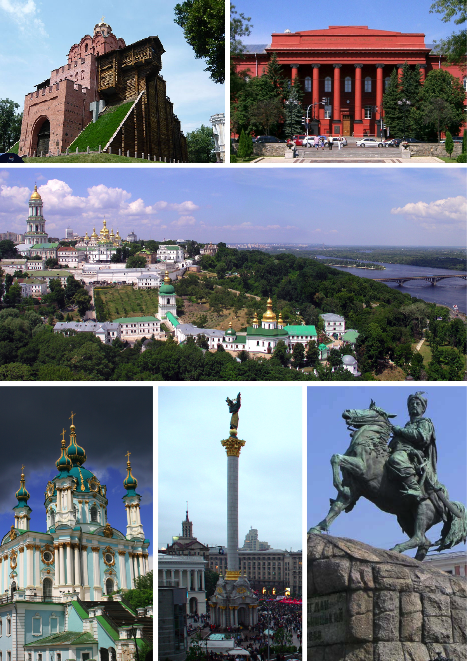

Was passt zusammen? Verbinde richtig.

- Kyjiw liegt am Fluss …
- Als Kulturzentrum hat Kyjiw …
- Viele Touristen möchten …
- Kyjiw ist ein …
- Kyjiw …
- Hier befinden sich …

- … viele Museen, Theater, Kinos, Kirchen und einen großen Zoo .
- … politisches Zentrum der unabhängigen Ukraine.
- … die Sehenswürdigkeiten von Kyjiw besichtigen.
- … Dnipro.
- … das Parlament der Ukraine, das Ministerkabinett, der Präsident und die Administration des Präsidenten.
- …ist sehr alte Stadt.

